第6章 設計模型
6.1 循序圖 (Sequence Diagrams)
本章依據系統架構設計，將所有功能模組分別展示「養育者」與「協助者」各自的動態互動循序圖：
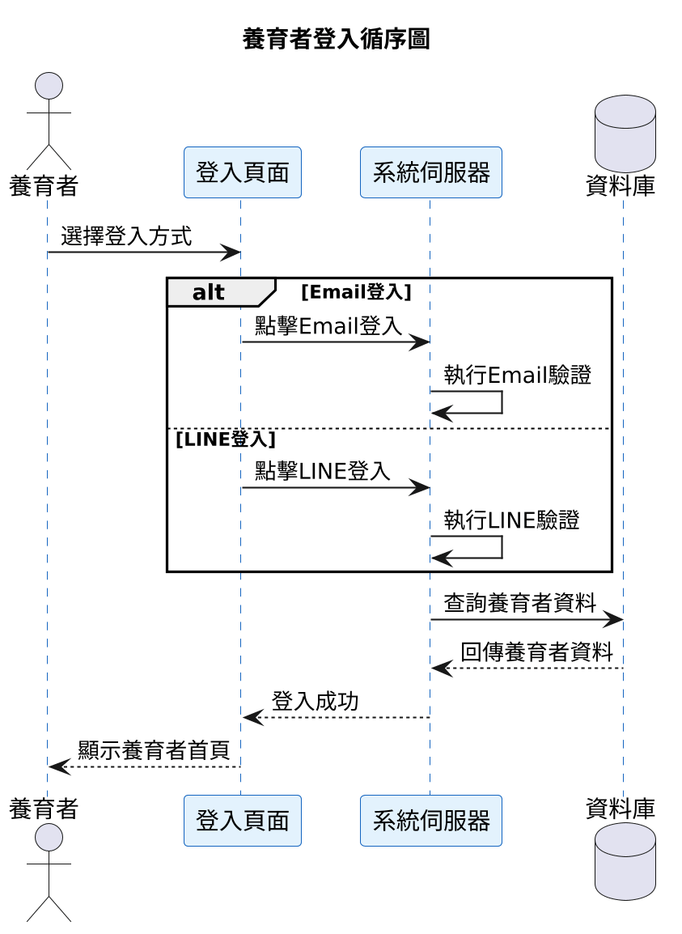
圖 6-1-1(a) 養育者登入循序圖
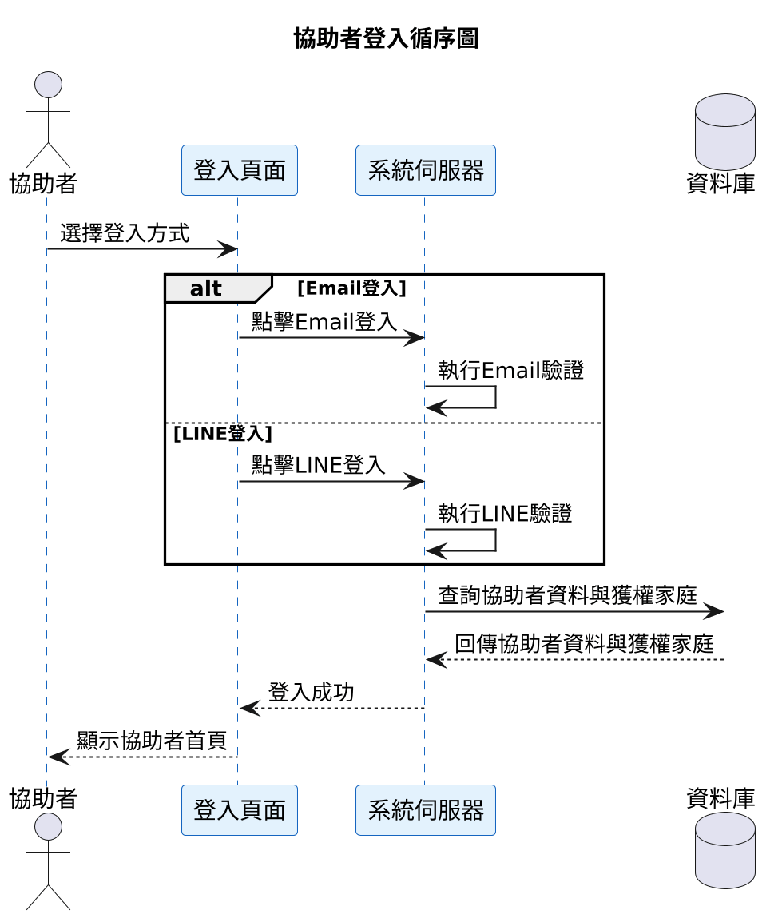
圖 6-1-1(b) 協助者登入循序圖
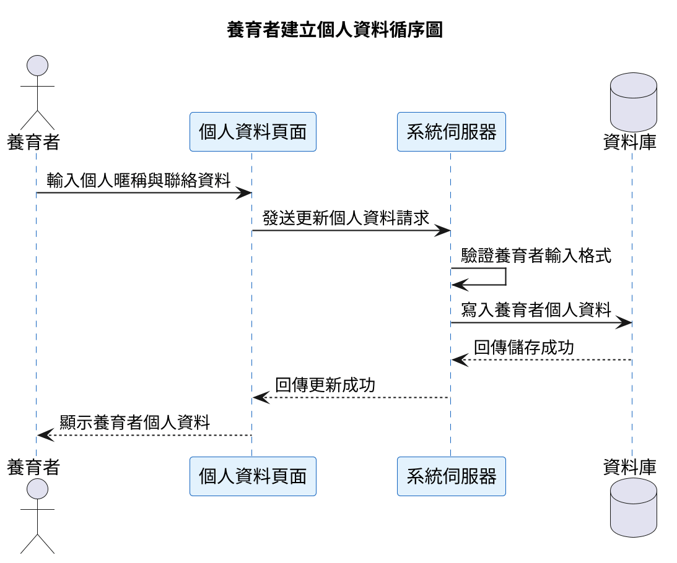
圖 6-1-2(a) 養育者建立個人資料循序圖
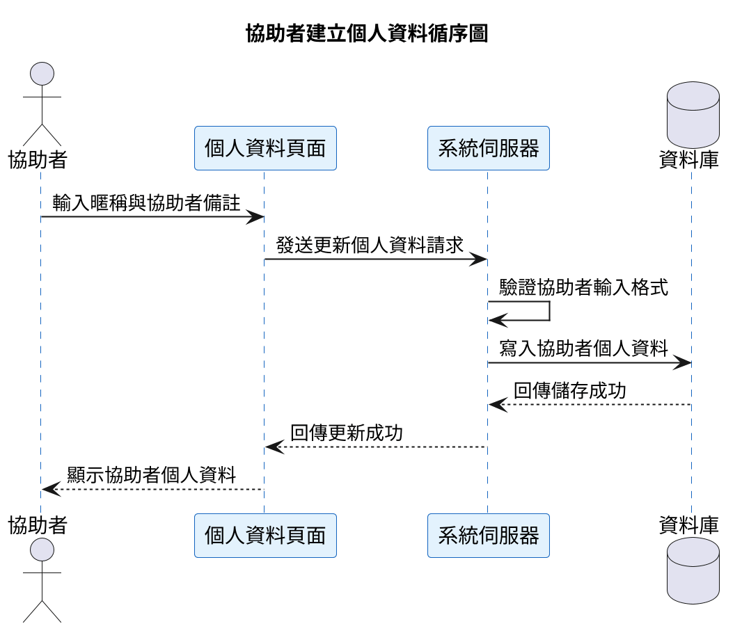
圖 6-1-2(b) 協助者建立個人資料循序圖
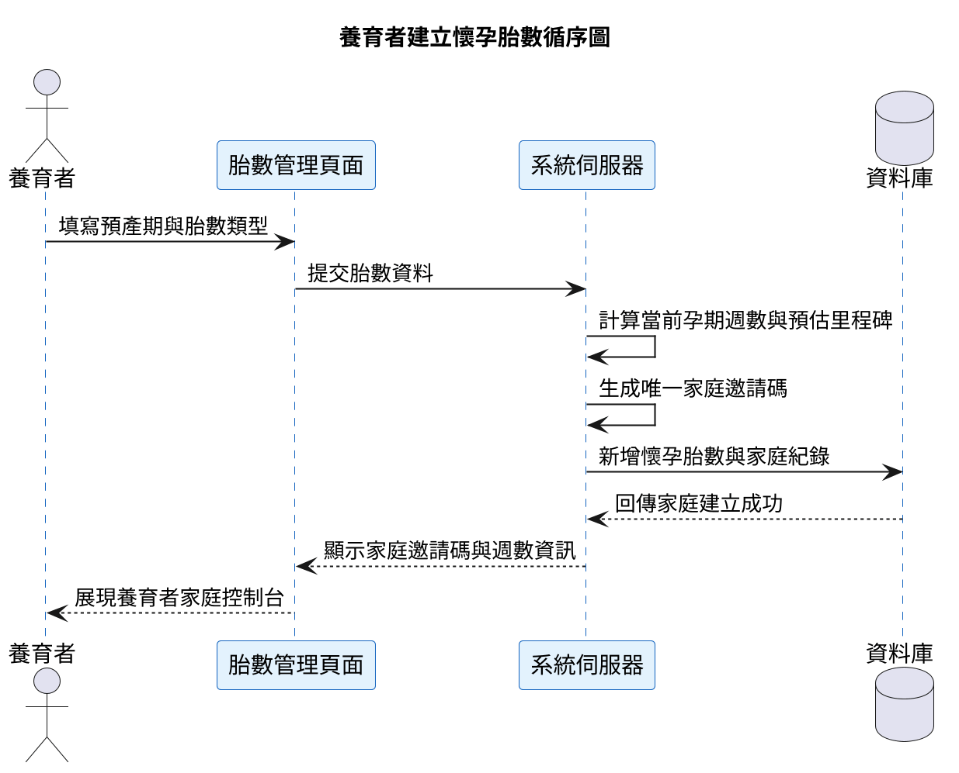
圖 6-1-3 養育者建立懷孕胎數循序圖
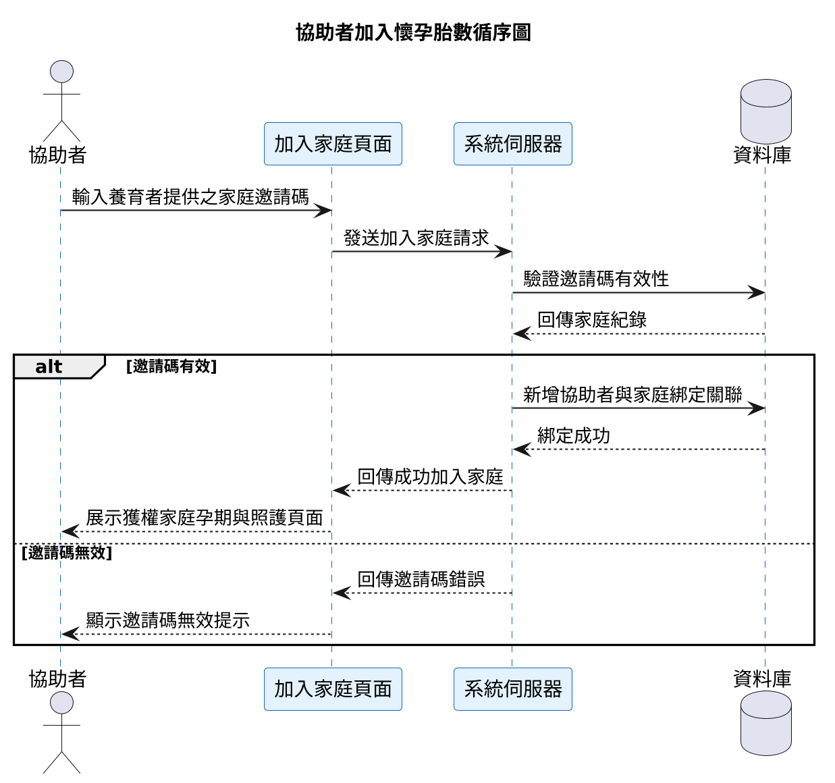
圖 6-1-4 協助者加入懷孕胎數循序圖
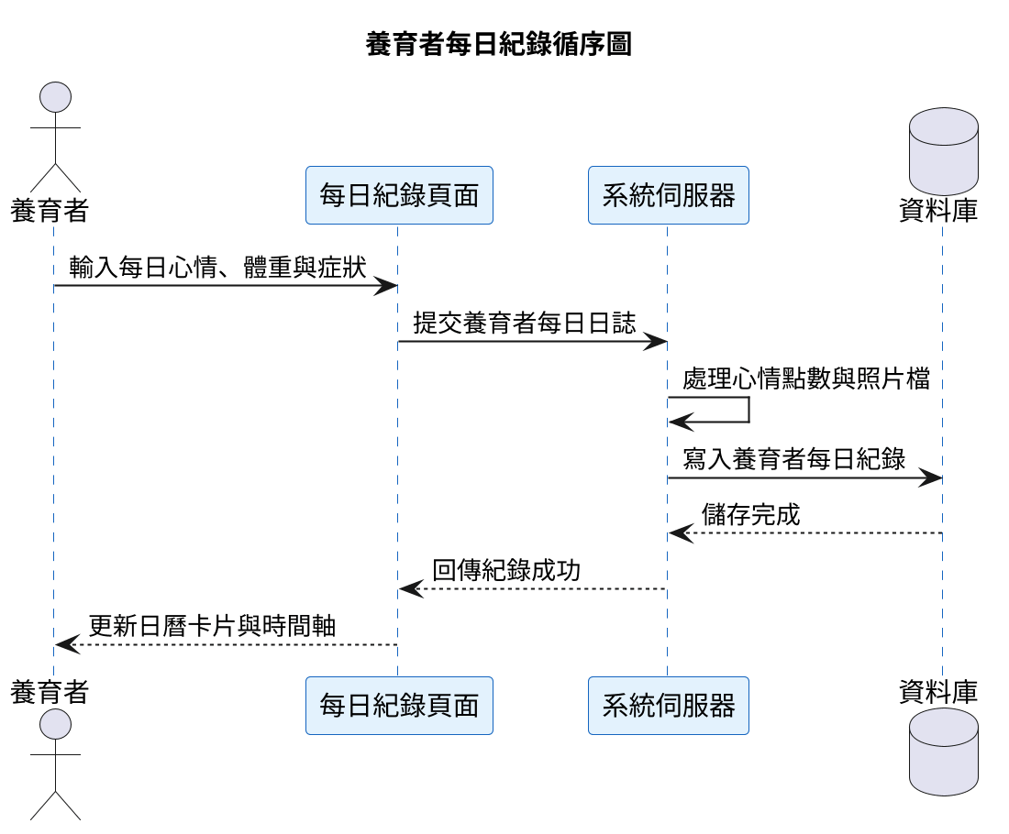
圖 6-1-5(a) 養育者每日紀錄循序圖
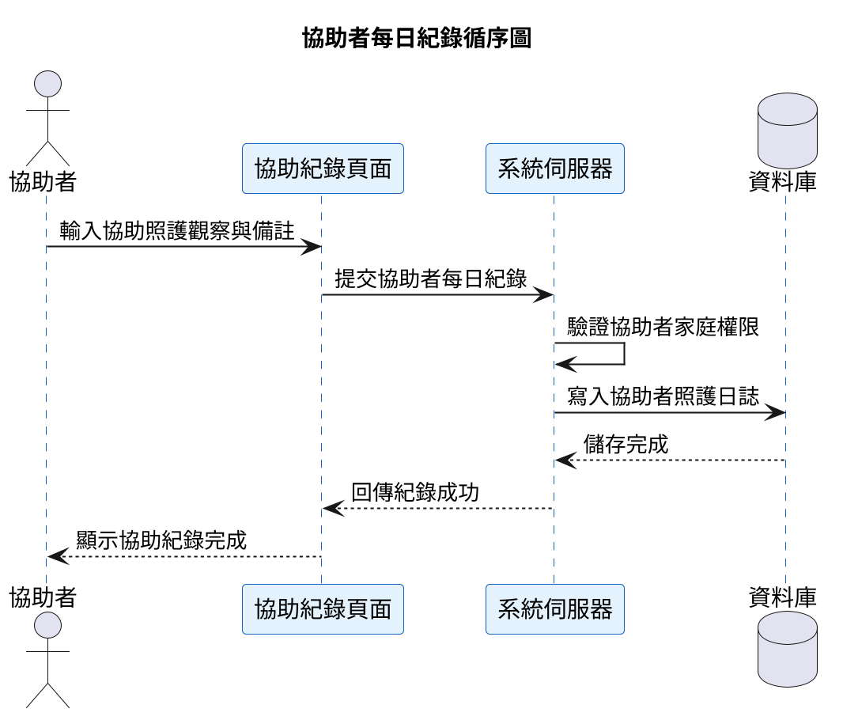
圖 6-1-5(b) 協助者每日紀錄循序圖
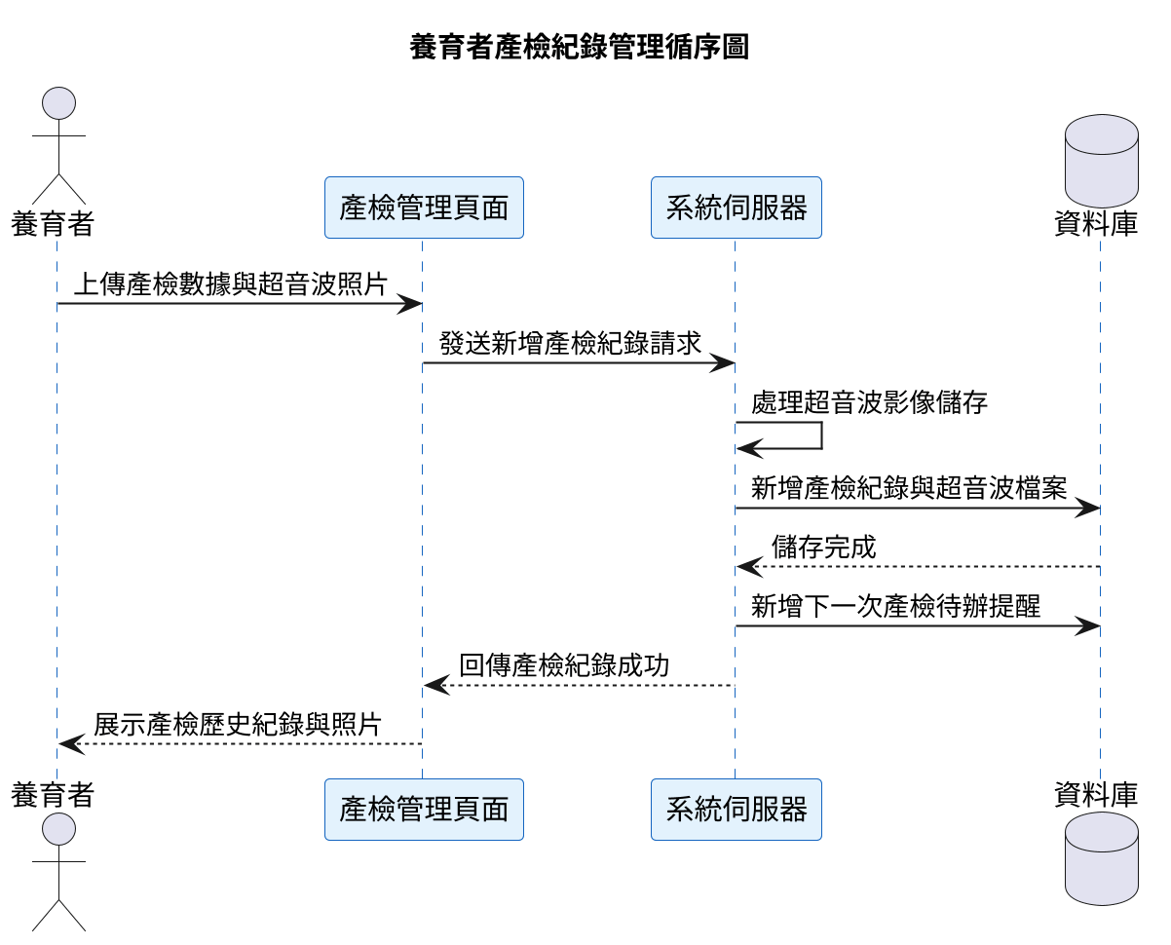
圖 6-1-6(a) 養育者產檢紀錄管理循序圖
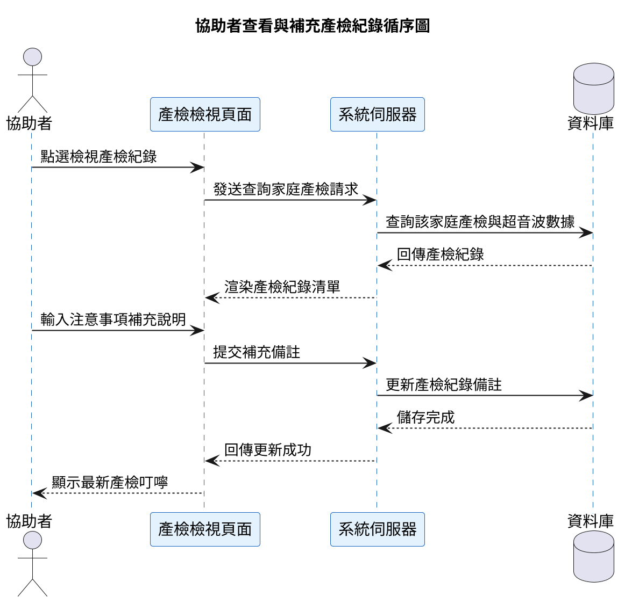
圖 6-1-6(b) 協助者查看與補充產檢紀錄循序圖
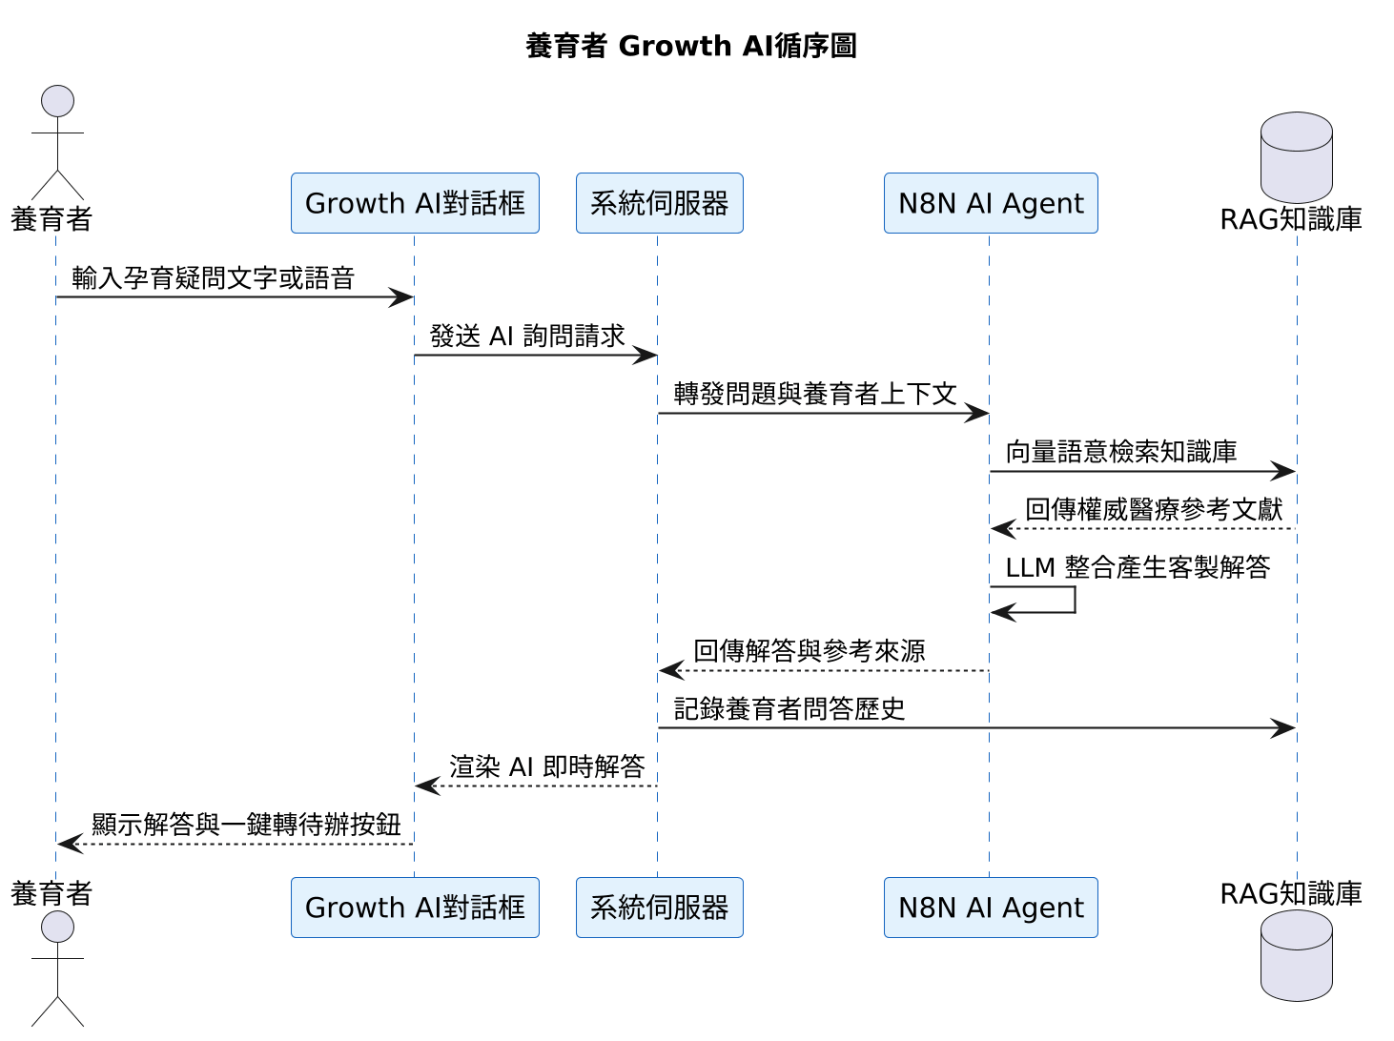
圖 6-1-7(a) 養育者 Growth AI循序圖
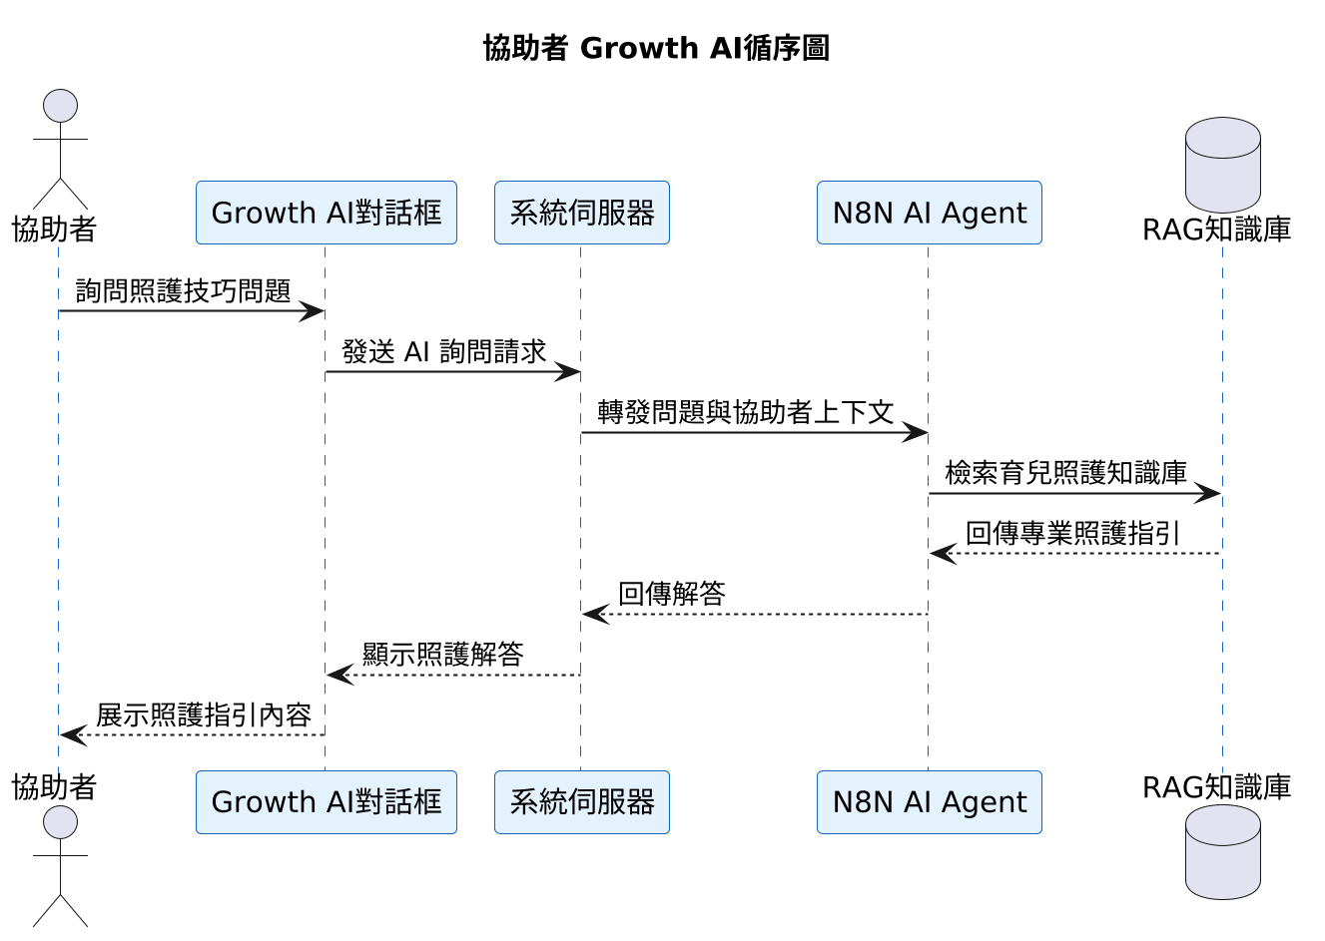
圖 6-1-7(b) 協助者 Growth AI循序圖
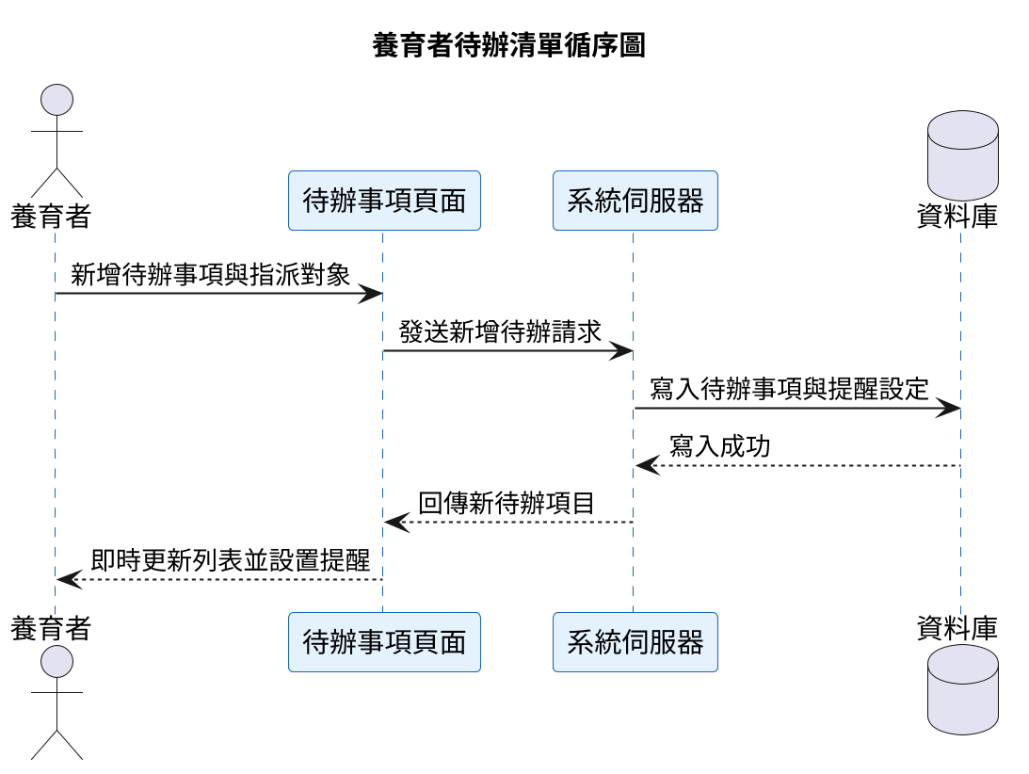
圖 6-1-8(a) 養育者待辦清單循序圖
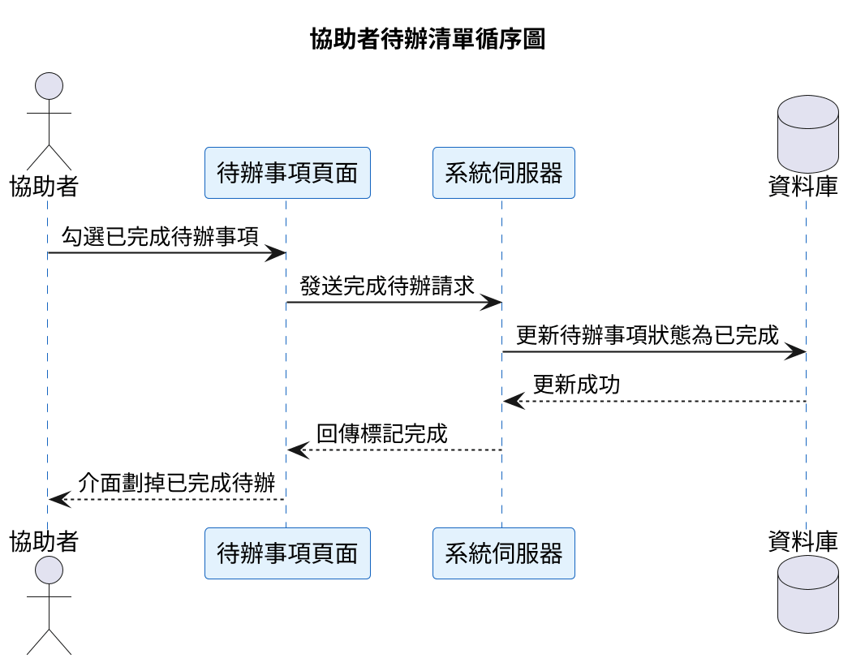
圖 6-1-8(b) 協助者待辦清單循序圖
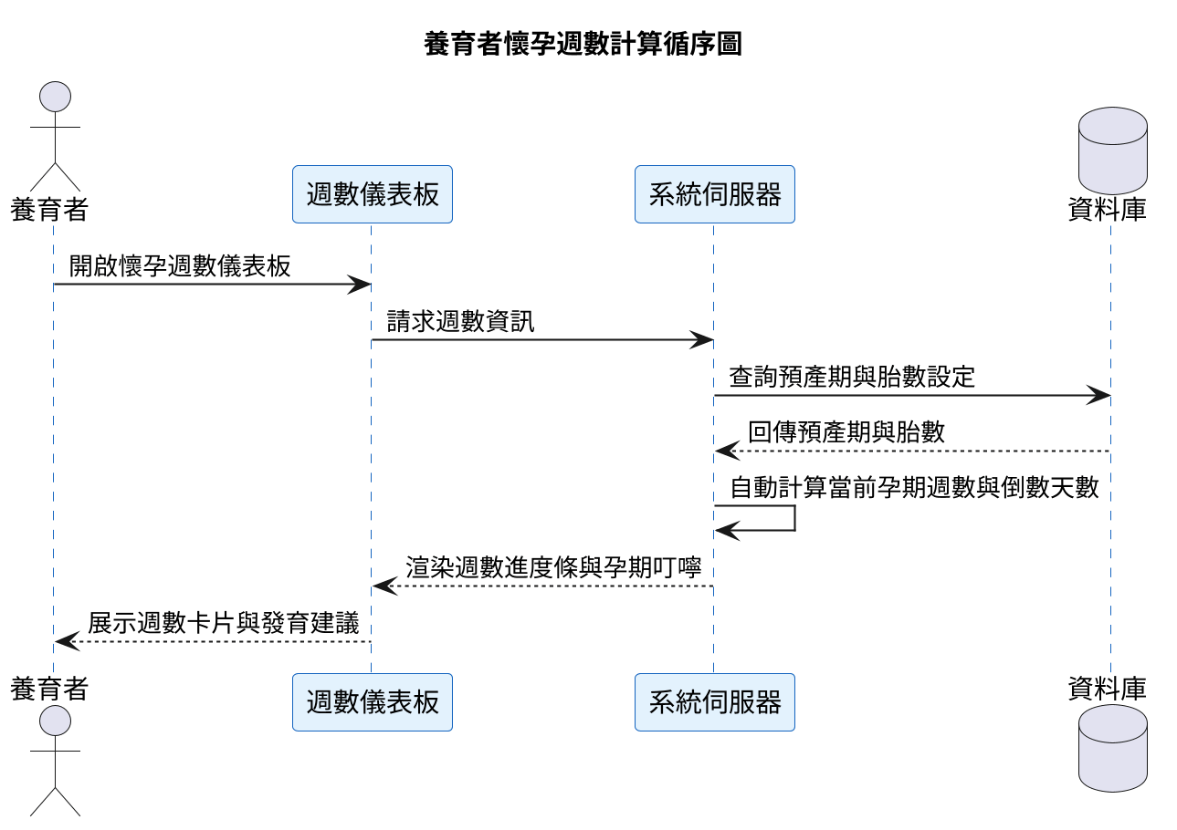
圖 6-1-9(a) 養育者懷孕週數計算循序圖
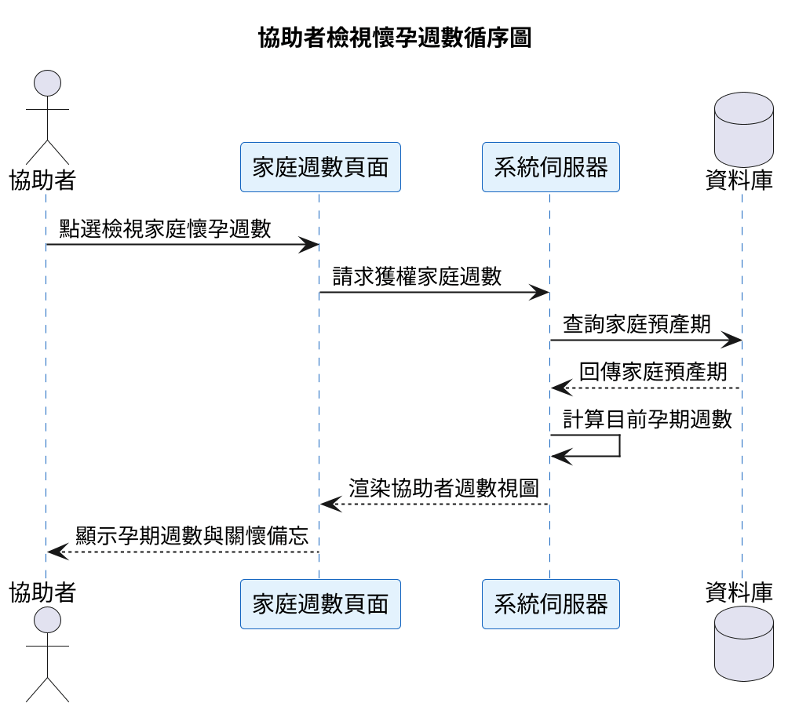
圖 6-1-9(b) 協助者檢視懷孕週數循序圖
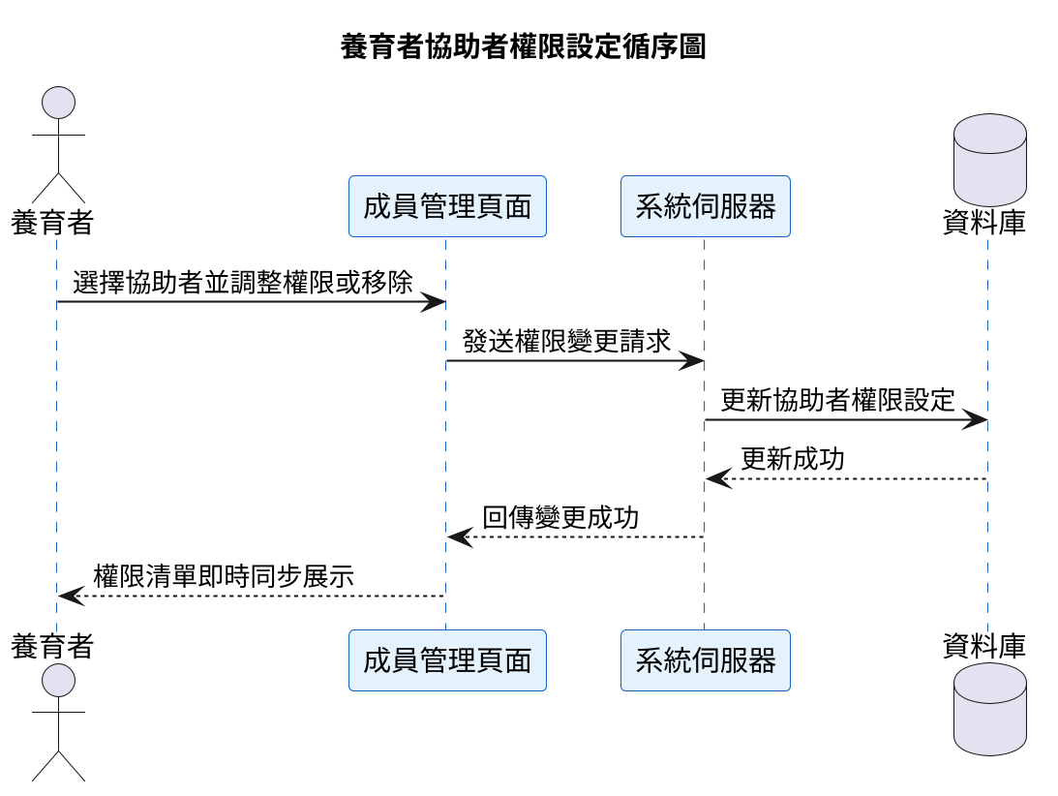
圖 6-1-10 養育者協助者權限設定循序圖
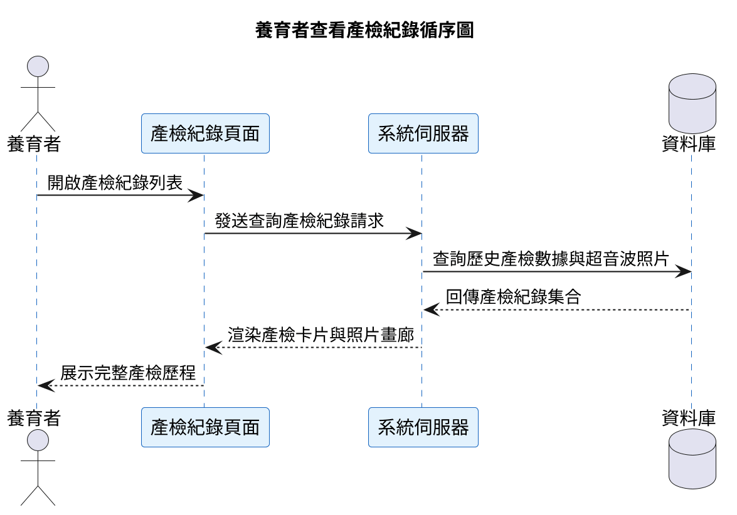
圖 6-1-11(a) 養育者查看產檢紀錄循序圖
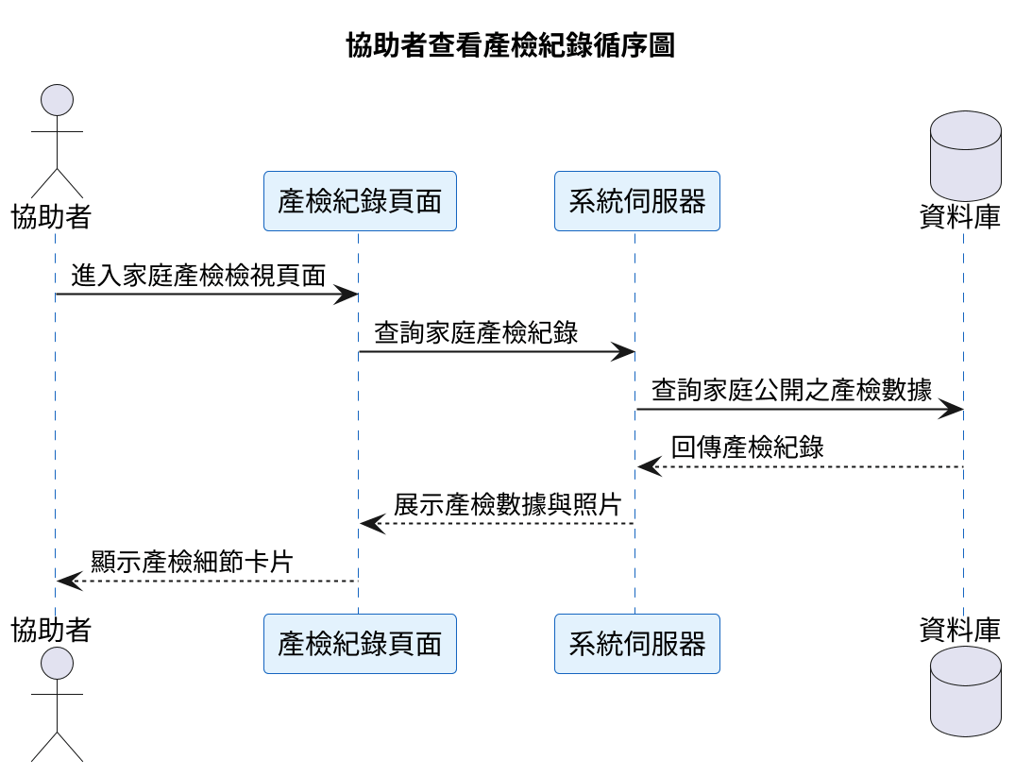
圖 6-1-11(b) 協助者查看產檢紀錄循序圖
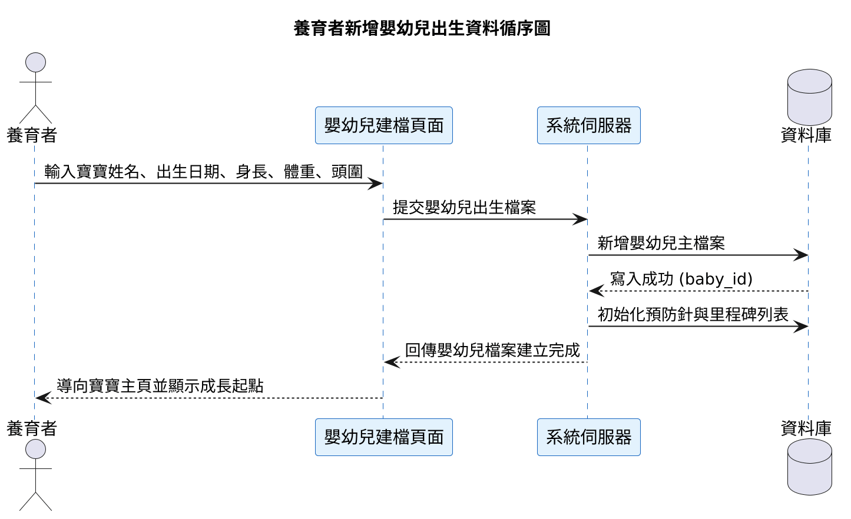
圖 6-1-12(a) 養育者新增嬰幼兒出生資料循序圖
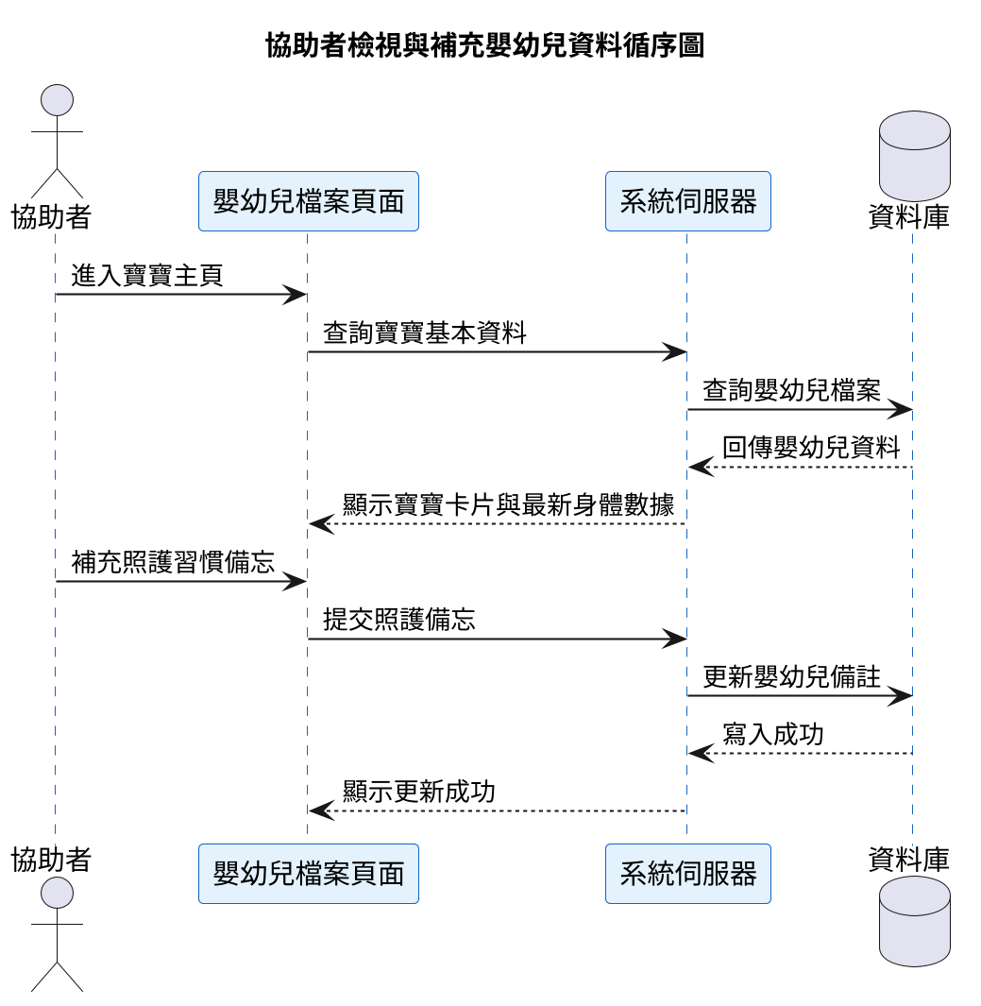
圖 6-1-12(b) 協助者檢視與補充嬰幼兒資料循序圖
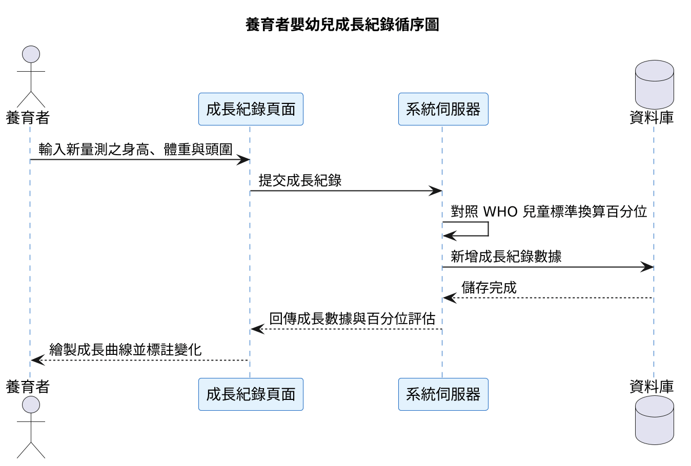
圖 6-1-13(a) 養育者嬰幼兒成長紀錄循序圖
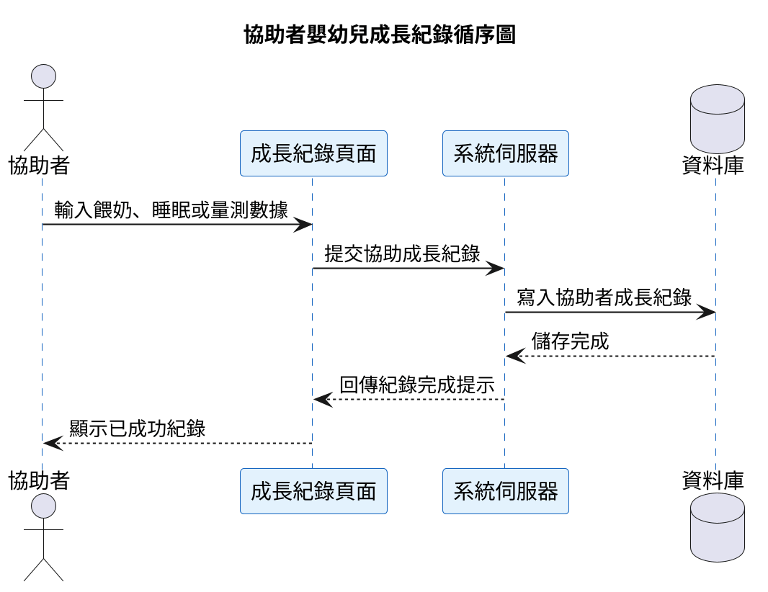
圖 6-1-13(b) 協助者嬰幼兒成長紀錄循序圖
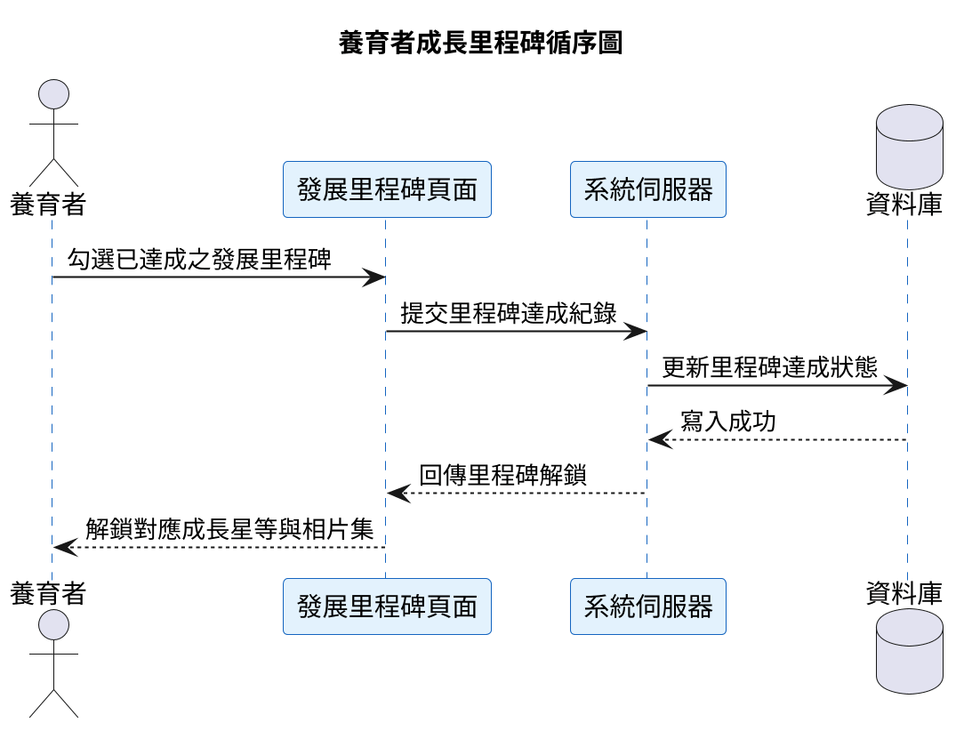
圖 6-1-14(a) 養育者成長里程碑循序圖
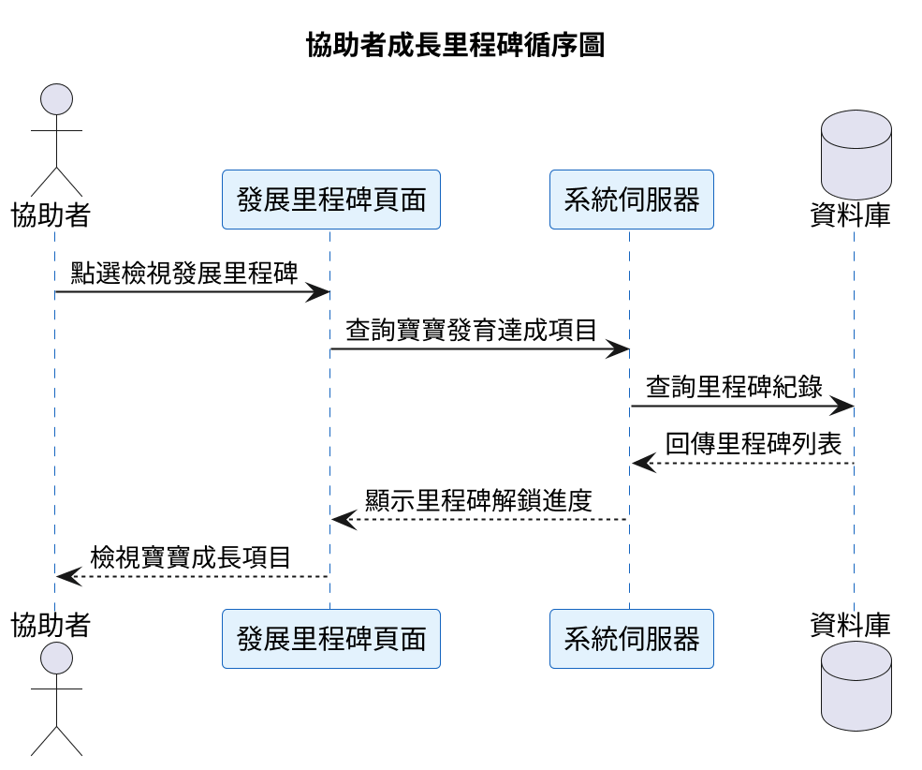
圖 6-1-14(b) 協助者成長里程碑循序圖
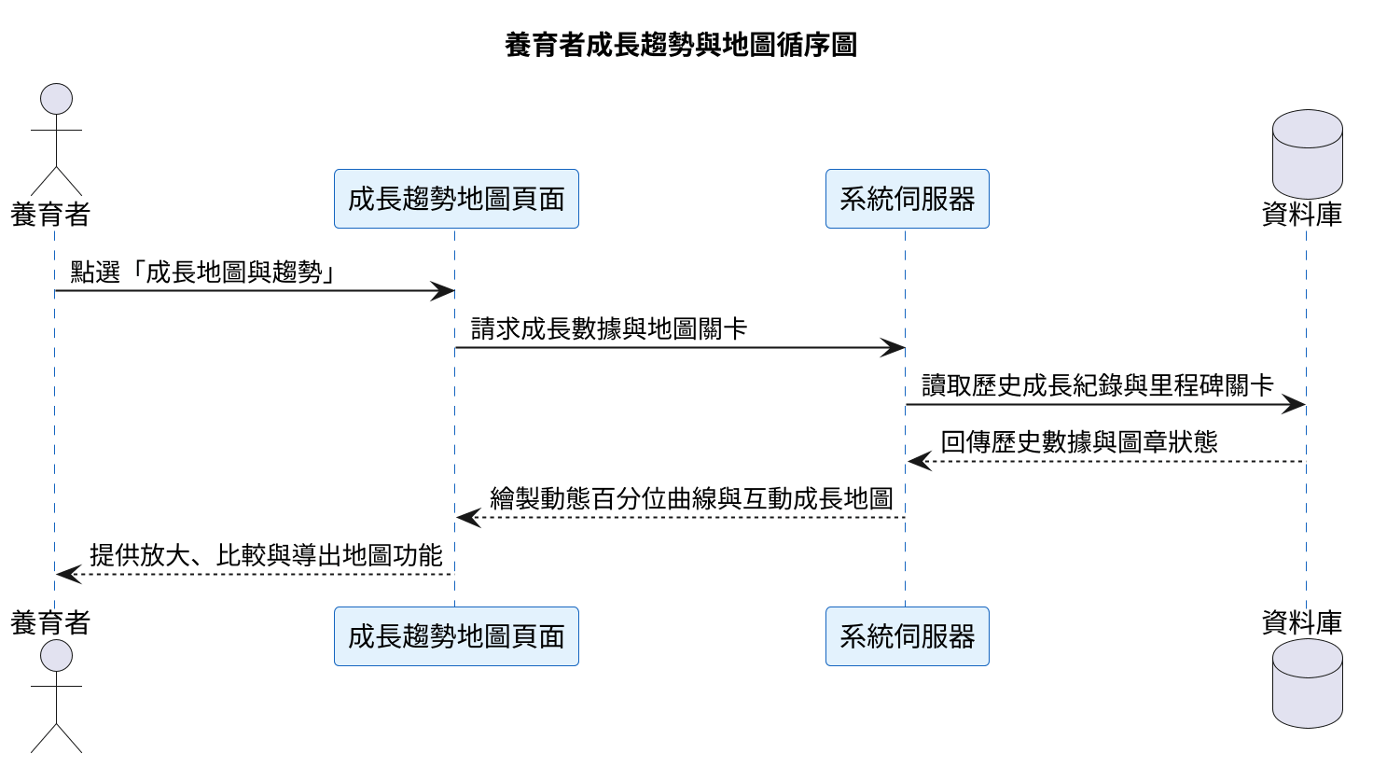
圖 6-1-15(a) 養育者成長趨勢與地圖循序圖
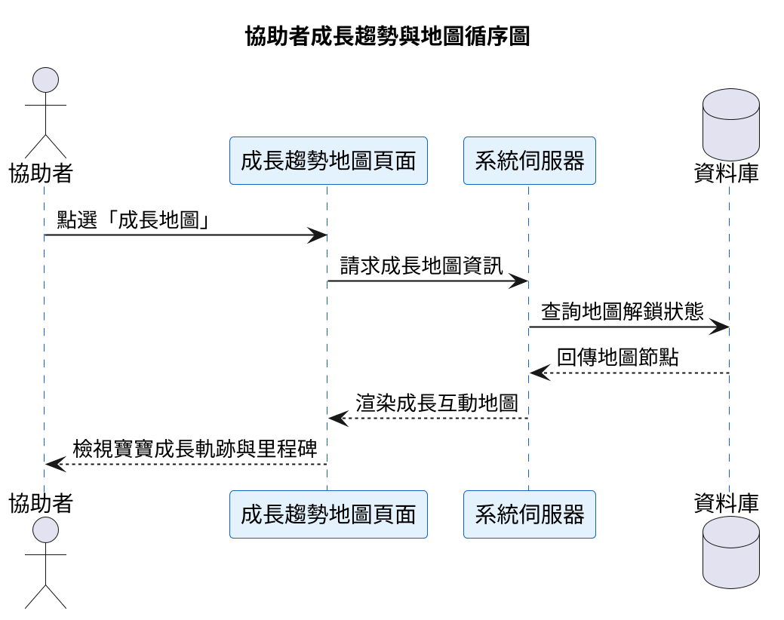
圖 6-1-15(b) 協助者成長趨勢與地圖循序圖
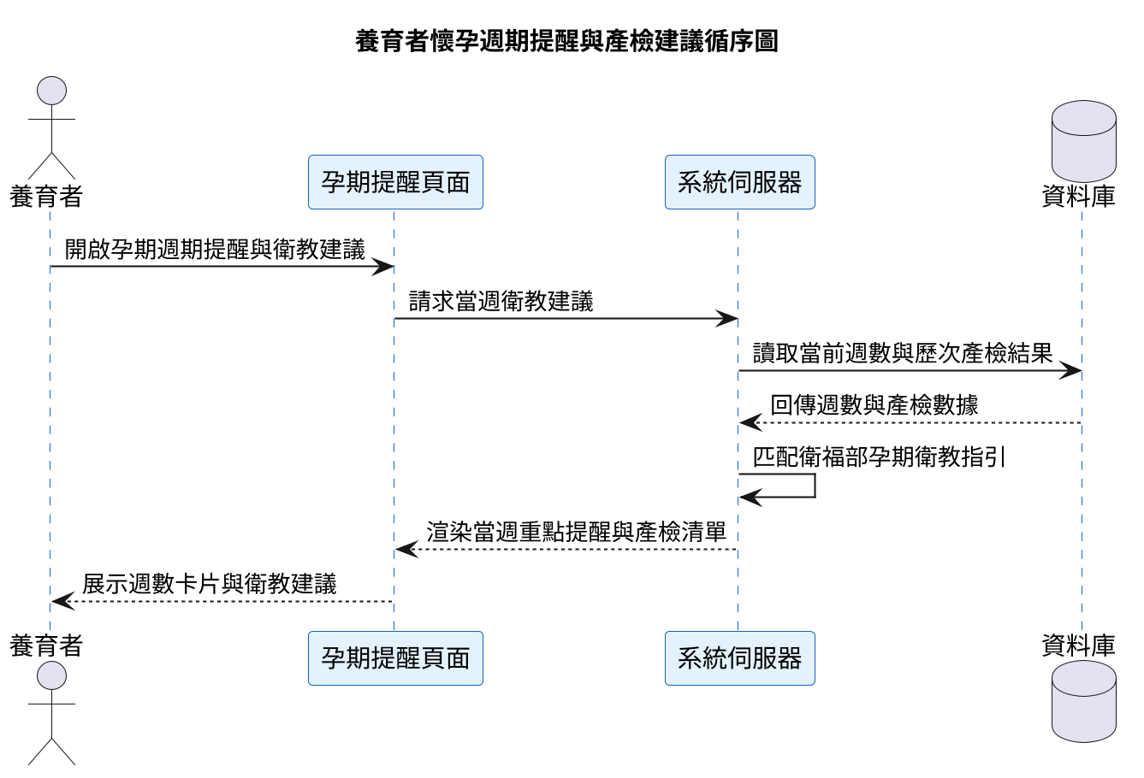
圖 6-1-16(a) 養育者懷孕週期提醒與產檢建議循序圖
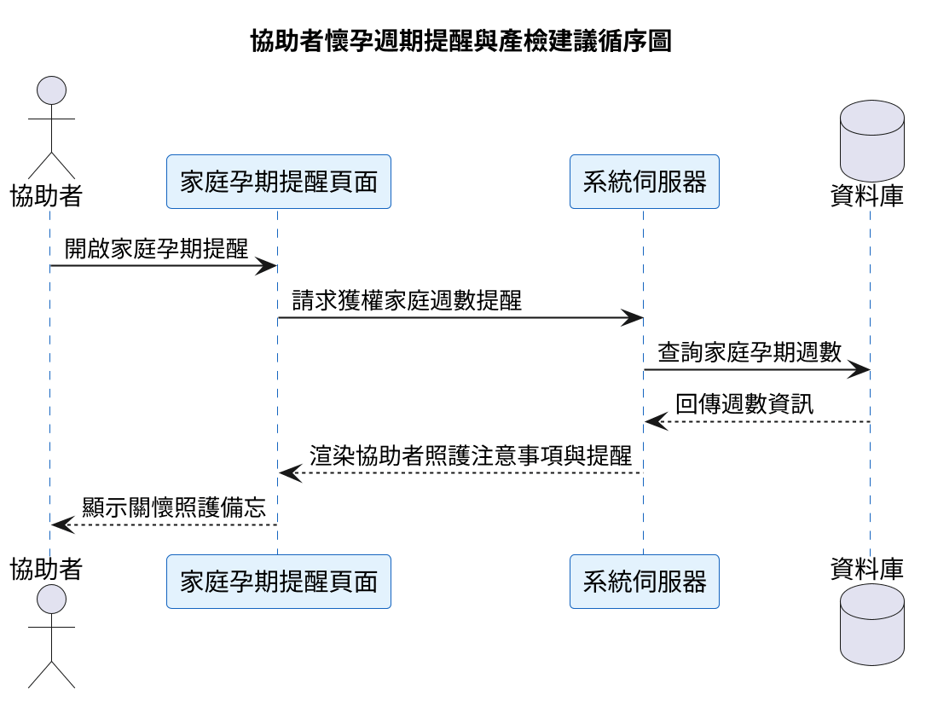
圖 6-1-16(b) 協助者懷孕週期提醒與產檢建議循序圖
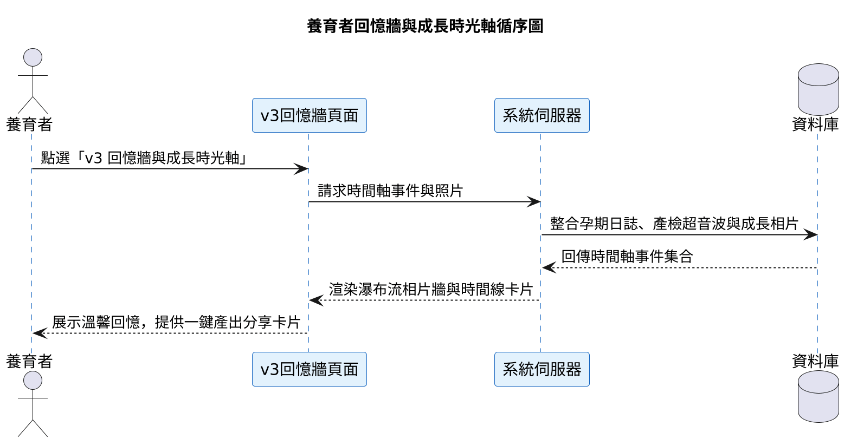
圖 6-1-17(a) 養育者回憶牆與成長時光軸循序圖
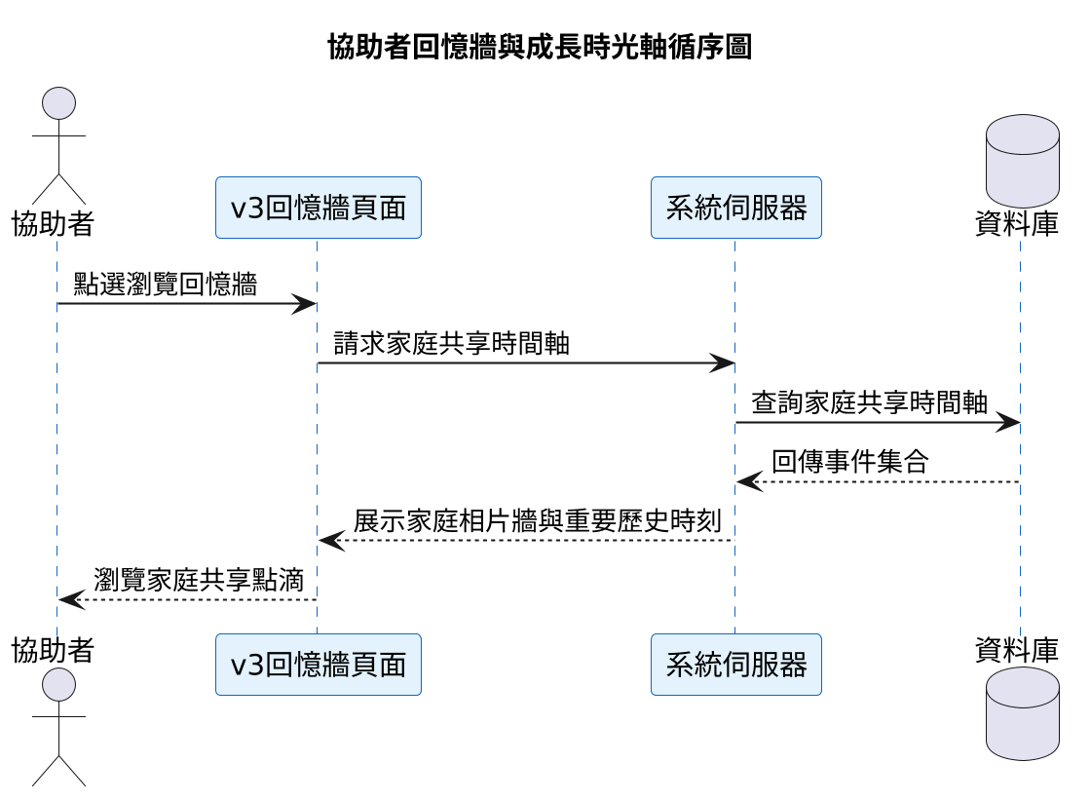
圖 6-1-17(b) 協助者回憶牆與成長時光軸循序圖
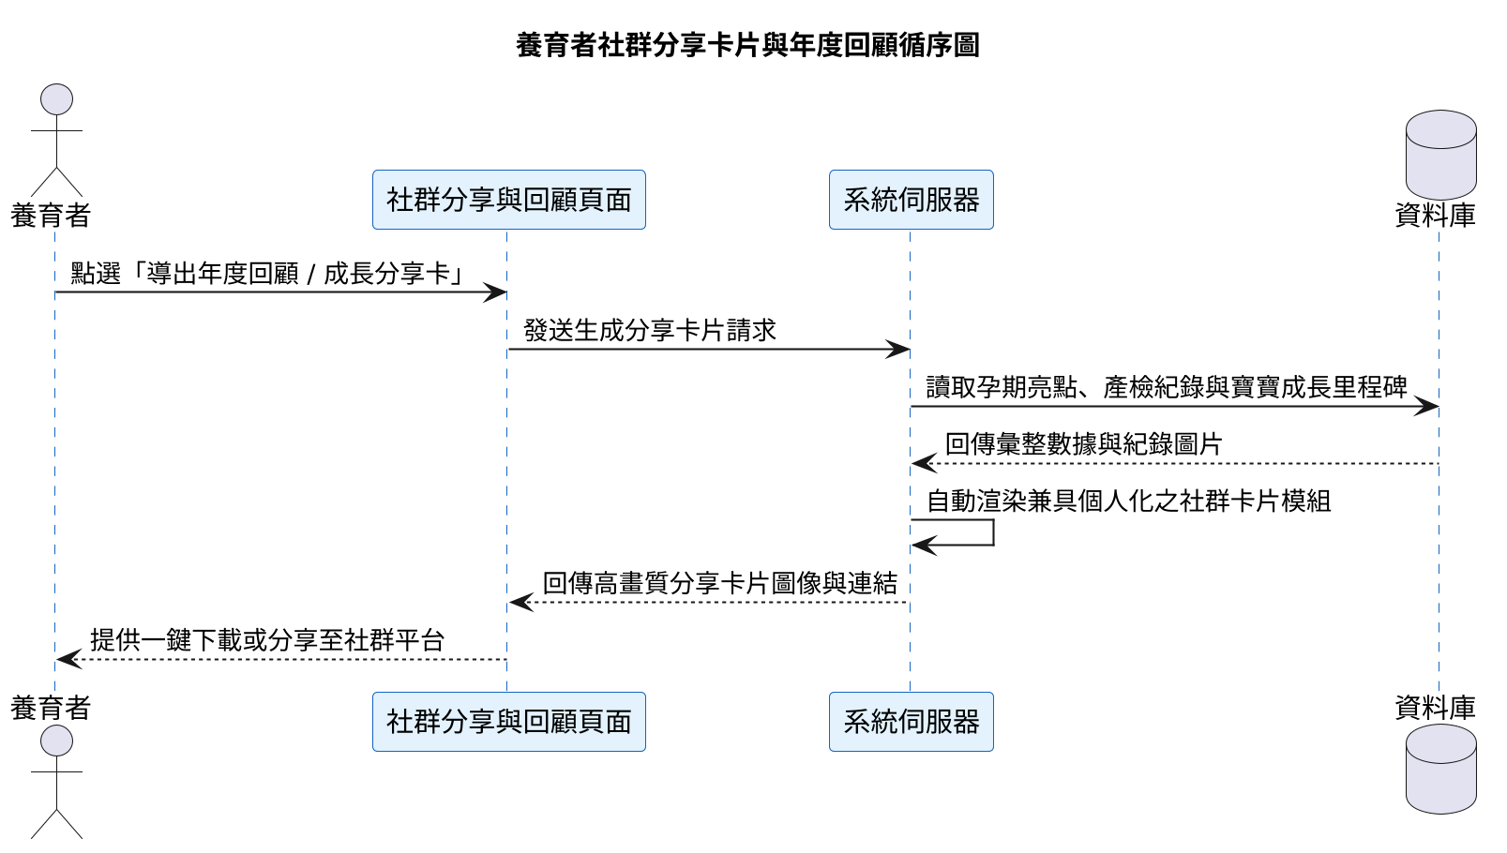
圖 6-1-18(a) 養育者社群分享卡片與年度回顧循序圖
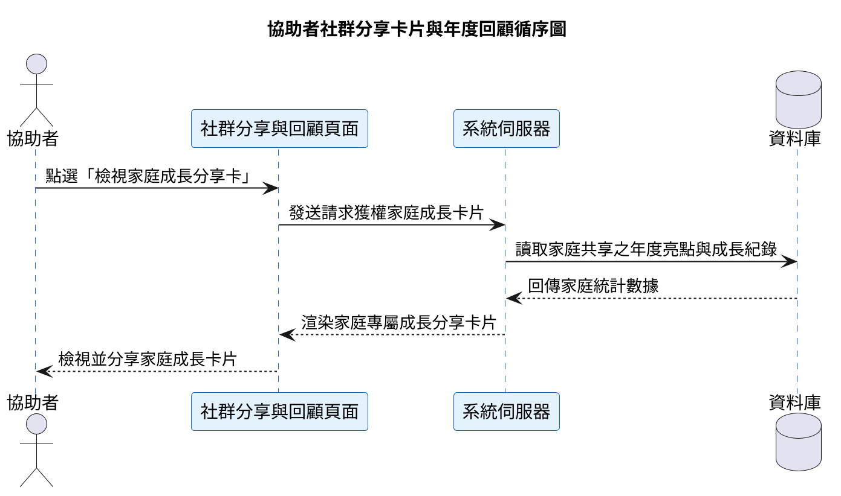
圖 6-1-18(b) 協助者社群分享卡片與年度回顧循序圖
6.2 設計類別圖
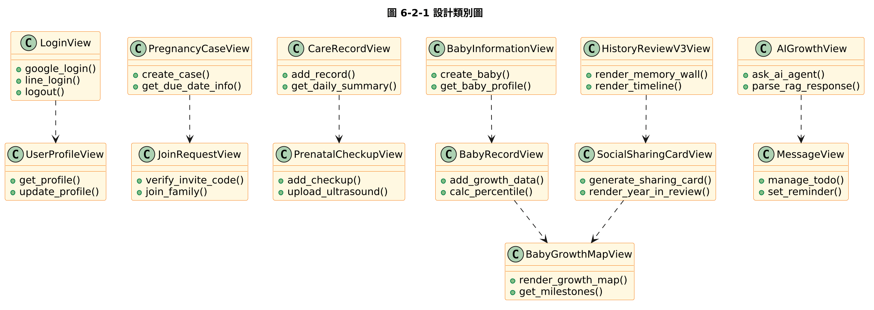
圖 6-2-1 設計類別圖

